Femmes et science
https://twitter.com/ProfPhysix/status/1624333257633415168
En ce 11 février, journée internationale des femmes et des filles de science, je tiens à vous présenter des femmes astronomes extraordinaires. Cette liste ne peut pas être exhaustive, n'hésitez donc pas à compléter!#FemmesEnScience (© I. Vauglin)
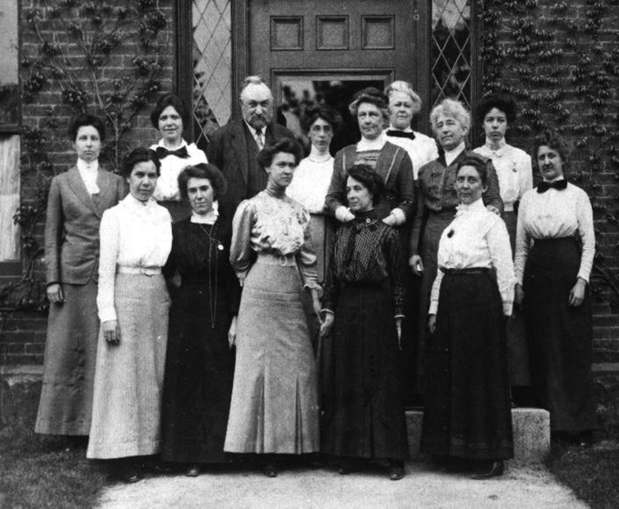
Généralement, quand on demande à des personnes de citer 5 astronomes, trouver 5 hommes est simple, mais 5 femmes c'est malheureusement plus compliqué. Pourtant, malgré souvent des difficultés, des femmes astronomes qui ont fait des choses extraordinaires, il y en a plein!
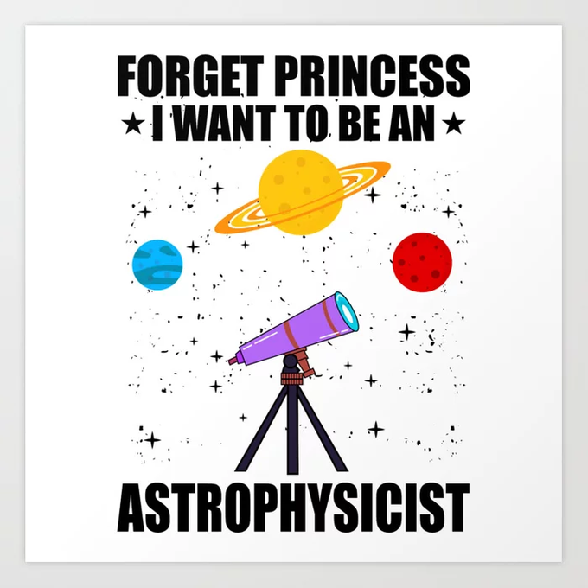
Dès l'antiquité, Aglaonike de Thessalie, deux siècles avant JC, 1 ère femme astronome, a compris le
mécanisme des éclipses de Lune… elle est prise pour une sorcière!😦
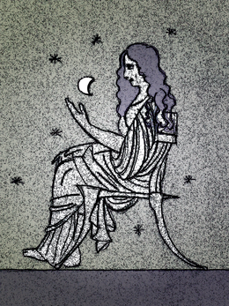
Hypatie d’Alexandrie fait un traité sur l’astrolabe, croit au système héliocentrique… dès le 5ème siècle!
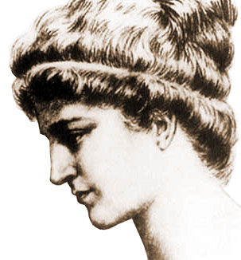
Sophie Brahé (1559-1643, Danemark, Suède) apprend l’astronomie seule, son frère Tycho finit par utiliser ses talents…Ses très nombreuses observations (précises) de Mars serviront à Kepler pour établir ses 3 fameuses lois !
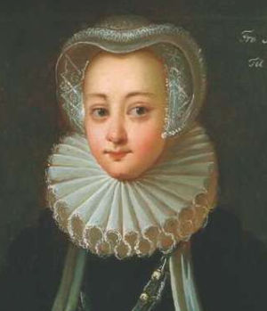
Caroline Herschel (1750-1848, Silésie) rejoint son frère William en Angleterre. Elle l’aide à construire ses télescopes et à faire les observations. Elle découvre 8 comètes, double le nombre de nébuleuses connues, fait aussi une 1 ère tentative de représentation de la Voie Lactée
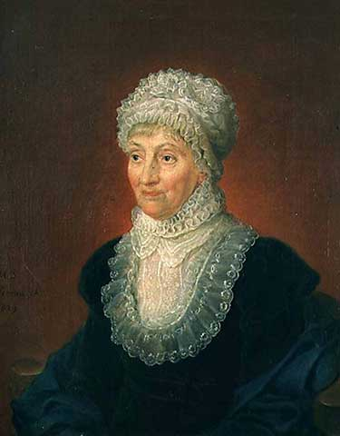
Mary Somerville (1780-1872, Ecosse), très brillante mathématicienne, apprend seule et en secret. Elle ne peut étudier que quand elle devient veuve!! Elle comprend, traduit et complète la Mécanique Céleste de Laplace.
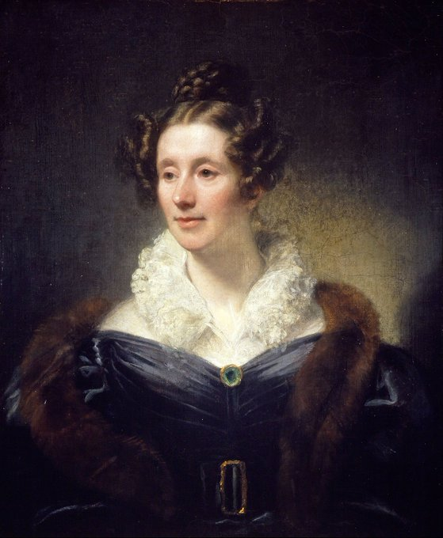
Au 18ème et 19ème siècle, les femmes sont des “calculatrices”… dans l'ombre. Sophie Germain se fait appeler Antoine Auguste Le Blanc pour pouvoir publier…
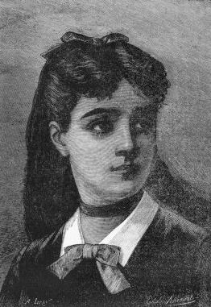
Nicole-Reine Lepaute (1723-1788, France) calcule avec Lalande et Clairaut le retour de la comète de Halley (mars 1759) en tenant compte de Jupiter et Saturne. En 1760, Clairaut publie sa Théorie des comètes sans mentionner Reine Lepaute.🤦🤦
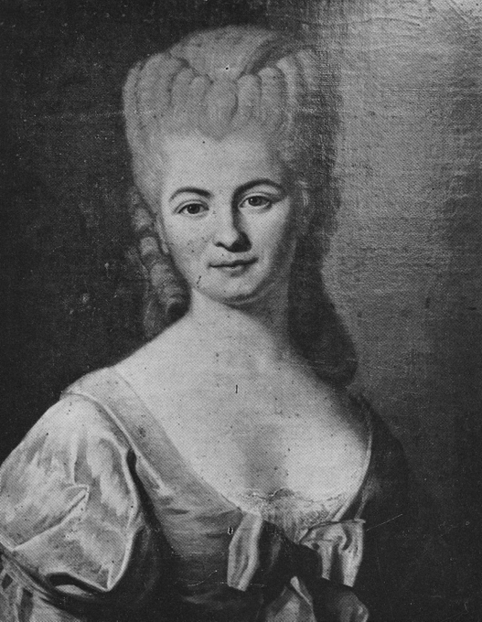
Au 19ème siècle, à Harvard (USA), des femmes de l'ombres font des travaux extraordinaires. C'est le “Harem de Pickering” 80 femmes, de 1878 à 1919, engagées comme calculatrices pour traiter une très grande quantité de données astronomiques.
Pickering dit d'elles « les femmes sont capables de réaliser autant de bon travail routinier que les
hommes … pour le même montant, 3 à 4 fois plus d’assistantes peuvent être employées ».
Payées moins que des secrétaires, elles ont traité 390000 spectres, mais jamais appelées astronomes, juste “computers”… nos connaissances actuelles de la physique des étoiles est fortement liée à leurs travaux.
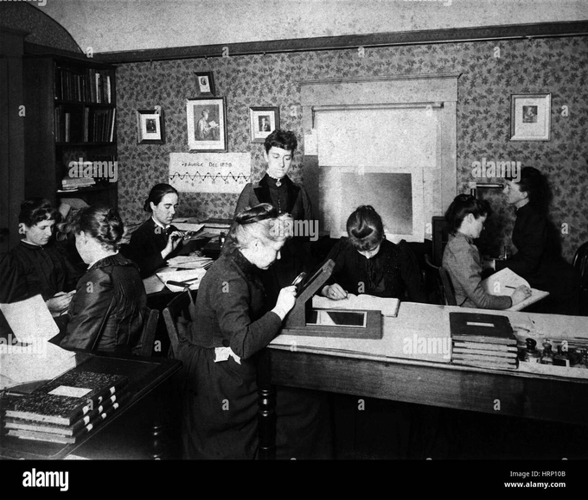
Ainsi, Williamina Fleming met en place une classification des étoiles en fonction de la proéminence des raies de l’hydrogène. Elle classe plus de 10 000 étoiles, découvre 59 nébuleuses, 310 étoiles variables et 10 novas!
Je parle d'elle ici:
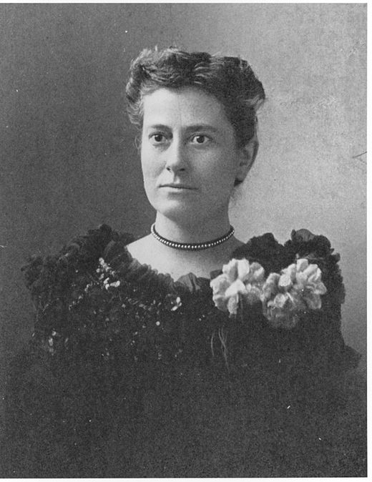
https://twitter.com/EricLagadec/status/1612469021953388552
Annie Cannon classe 350 000 étoiles!! (OBAFGKM, si ça vous dit quelque chose). L’université lui attribue un poste à 75 ans!
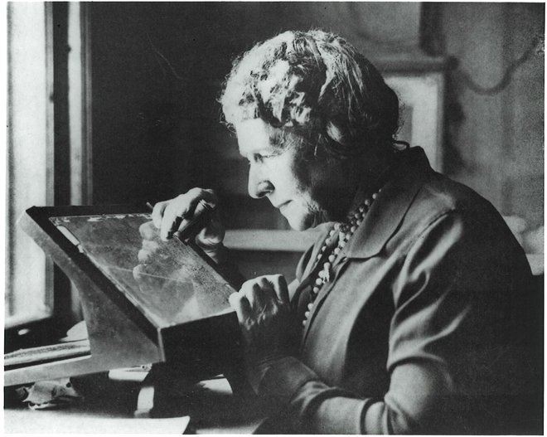
Henrietta Leavitt établit une relation entre la période et la luminosité des étoiles céphéides. Cela permet de déterminer les distances et de donner une profondeur à l'Univers. Mais aussi de déterminer la distance de la galaxie d'Andromède!
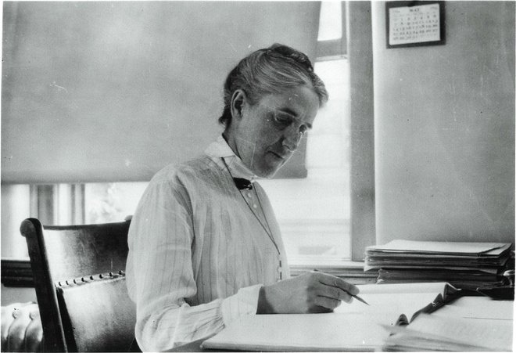
Cecilia Payne-Gaposchkin montre que les étoiles sont composées principalement d’hydrogène. C'est une découverte extraordinaire, qui change complètement la façon dont nous comprenons les étoiles!
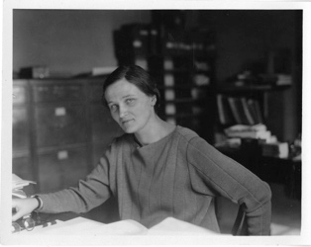
En France, Edmée Chandon (1885 – 1944) est la première femme astronome à l'Observatoire de Paris. Un square porte son nom à Paris depuis novembre 2021: https://www.femmesetsciences.fr/news/edm%C3%A9e-chandon%2C-premi%C3%A8re-femme-astronome-professionnelle%2C-honor%C3%A9e-%C3%A0-paris
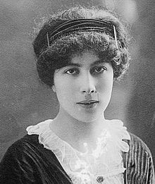
Margaret Burbidge a quand à elle révolutionné l'astronomie. En 1957, elle publie le célèbre article B²FH : tous les éléments sauf les plus légers sont synthétisés par des réactions nucléaires au sein des étoiles. “Nous sommes des poussières d'étoiles”… ben c'est elle en fait!
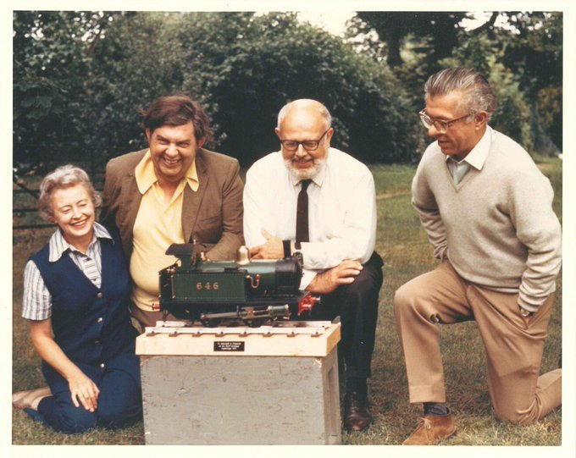
Vera Rubin, en étudiant les courbes de rotation des galaxies spirales, met en évidence… la matière noire!! Elle reçoit de nombreux prix mais jamais le prix Nobel de physique. Elle aurait mérité d’être la 3ème femme à le recevoir.
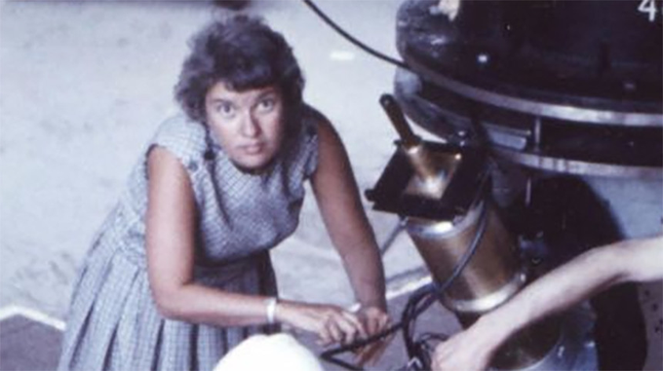
Jocelyn Bell fait une découverte extraordinaire.. les pulsars.. le prix Nobel est donné à son directeur de thèse, A. Hewish, en 1974. J'en parle ici:
https://twitter.com/EricLagadec/status/1456152211348770820
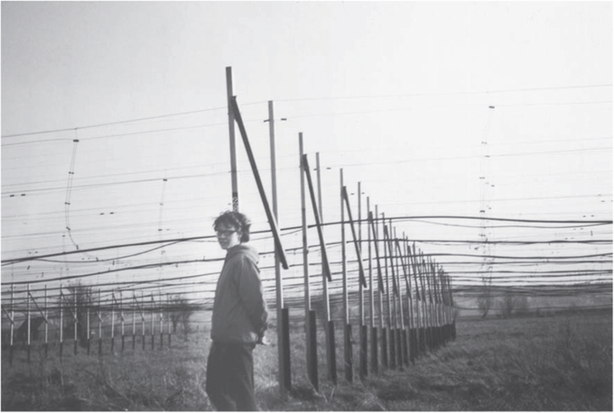
Il y a beaucoup d'autres femmes astronomes extraordinaire, avec bien sûr Françoise Combes, médaille d'or du CNRS, mise en avant par le @CNRS
ici:
https://twitter.com/CNRS/status/1490594848344322051
Je tiens aussi à vous présenter 28 portraits d'astrophysiciennes africaines, que j'ai préparés pour @astro_afrique #FemmesEnScience
https://lastronomieafrique.com/portrait/portraits-etoiles-africaines/
Malheureusement encore, Twitter limite le nombre de tweet, il y a beaucoup de femmes extraordinaires en astronomie, et beaucoup sont ici sur Twitter @LucieLeboulleux @BotCaroline @MihoJnvr @ReyleCeline @RomaneLeGal @LaureCiesla @MarieKorsaga @LBreuval @BrigitteZanda
@DouniaSaez
Notre planète est habitée à 50% de femmes, mais notre société fait que la proportion de femmes en recherche est bien inférieure. Essayons de rendre les sciences plus inclusives, cela apportera plus d'idées et de découvertes! #FemmesEnScience
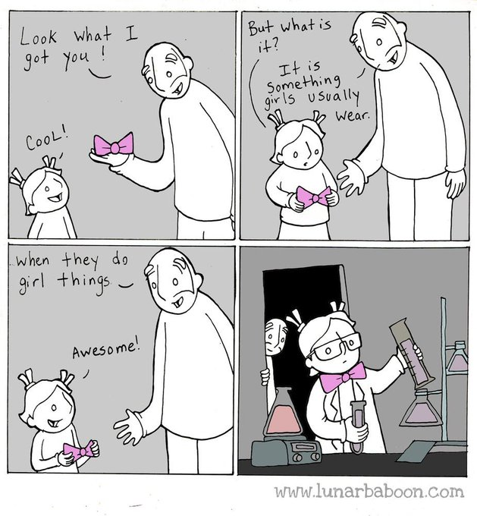
Ce thread est tiré d'une superbe présentation d'Isabelle Vauglin lors des journées 2021 de la @SF2A_astro : Merci Isabelle.
Merci, @INSU_CNRS pour ceci:
https://twitter.com/INSU_CNRS/status/1623998186636312576
Je parle des travaux de Margaret Burbidge ici:
https://twitter.com/EricLagadec/status/1590357537894764545

